 ZÁKLADNÍ ŠKOLA ÚSTÍ NAD LABEM, HLAVNÍ 193, 403 31
Tel.: 472731819, 472731253 Tel. řed./fax: 472731480, e-mail: skola@zsmojzir.cz

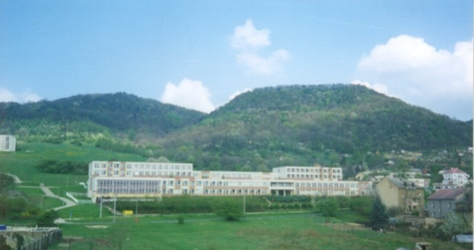

VÝUKOVÝ MATERIÁL ZPRACOVANÝ V RÁMCI PROJEKTU
MODERNÍ ŠKOLA
Registrační číslo projektu: CZ.1.07/1.400/21.3095


Číslo klíčové aktivity: III/2
Název klíčové aktivity:
Inovace a zkvalitnění výuky prostřednictvím ICT

Autor: Radka Krausová L2 VY_32_INOVACE_13

Vytvořeno: 7. 11. 2013
Ročník: 4. ročník
Vzdělávací oblast: Člověk a společnost – Přírodověda – Společenstva vod - Spojovačky
Anotace: Žáci vytváří plakát o živočichovi žijícím u vody – práce s informacemi, členění textu.

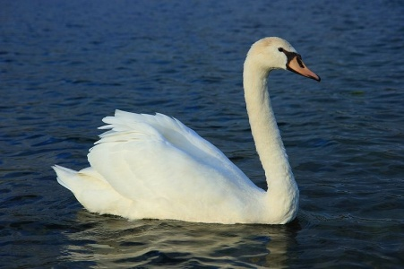
Labuť velká měří 145 – 160 cm a váží 8 - 12,5 kg. Patří mezi naše největší ptáky. Má dlouhé, bíle zbarvené tělo s krátkým ocasem, černýma nohama, obloukovitě zahnutým štíhlým krkem a oranžovým zobákem s hrbolem na kořeni, který je u samce viditelně větší než u samice. Mláďata v prachovém peří jsou šedobílá, mladí ptáci jsou hnědošedí s černým zobákem bez hrbolu. Labuť velká obývá stojaté i pomalu tekoucí vody na velkém území Evropy. V České republice se labuť velká chovala nejprve jako okrasný pták v zámeckých parcích a ve volné přírodě se vyskytovala jen velice ojediněle.
Mimo období rozmnožování, kdy žije labuť velká spolu se svým partnerem, se zdržuje samostatně nebo v menších hejnech, která se během tahů seskupují. Labuť velká se živí zejména vodními rostlinami, občas si jídelníček zpestří také starým pečivem, které jí lidé házejí do vody.
Hnízdo z proutí a rákosu staví na okrajích jezer, rybníků a na březích tekoucích vod. Samice do něj klade 4 až 8 zelenavých vajec. Na vejcích sedí především samice, samec zatím střeží okolí a na hnízdě ji zastupuje pouze ve chvíli, kdy si samice hledá potravu.
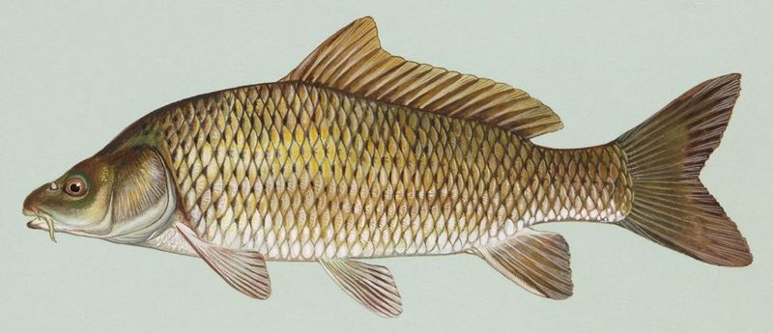
Kapr obecný je sladkovodní ryba. Je největší českou kaprovitou rybou a jeho chov má pro Českou republiku velký hospodářský význam.
Hřbet kapra se za hlavou výrazně zvedá a je oproti tělu menší. Tlama kapra je výsuvná a na jejím obvodu jsou čtyři vousy. Ústa jsou neozubená, potravu zpracovávají požerákové kosti, které mají u kapra tři řady zubů. Oči jsou zlatavé, olivově zelené a pohyblivé. Kapr má hřbetní, prsní, břišní, řitní a ocasní ploutve. Hmotnost kapra obecného může ve vhodných podmínkách přesáhnout 30 kilogramů a jeho délka může přesáhnout 100 centimetrů.
Kapr obecný se dlouhodobě vyskytuje v řekách a jezerech. Pro jeho chov byly vybudovány celé rybniční soustavy. Kapr obecný je všežravec, živí se drobnými živočichy, které sbírá ze dna. Potravu také vyhrabává ze dna (až do 20 cm) a proto je také velmi často označován za „vodní prase“. Vánoční kapr je středoevropské specifikum. Štědrovečerní kapr se stal jedním ze symbolů českých Vánoc.
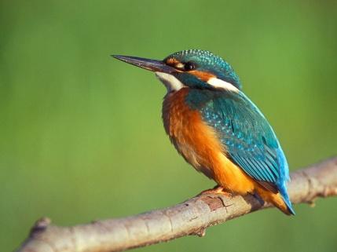
Ledňáček říční je průměrně 16,5 cm velký pták. Je velmi výrazně zbarvený s oranžovým bříškem a modrými zády, křídly a temenem. Výrazným znakem je také jeho nápadně dlouhý zašpičatělý zobák. Pro své krásné zbarvení je nazýván Létající drahokam.
Vyskytuje se u pomalu tekoucích čistých vod na velkém území Evropy, Asie a v severní Africe.
Ledňáček říční je po většinu roku samotářsky žijící a přísně teritoriální pták. Živí se především menšími rybami, které loví střemhlavým útokem pod vodou, ale v malé míře se v jeho potravě objevuje i vodní hmyz a obojživelníci. Hnízdí v norách, které si sám hloubí ve strmých březích vod, v jedné snůšce přitom bývá 5-7 světlých vajec.
Živí se zejména menšími rybami do velikosti 12 cm. Vyjma ryb požírá i obojživelníky, hmyz a korýše. Ledňáček ztrácí rychlým létáním hodně energie, denně proto musí spořádat takové množství potravy, které se vyrovná celým 60 % jeho celkové hmotnosti. Ulovenou potravu následně zabijí údery o větev a polyká ji hlavou napřed, aby se neporanil o rybí šupiny a ploutve.

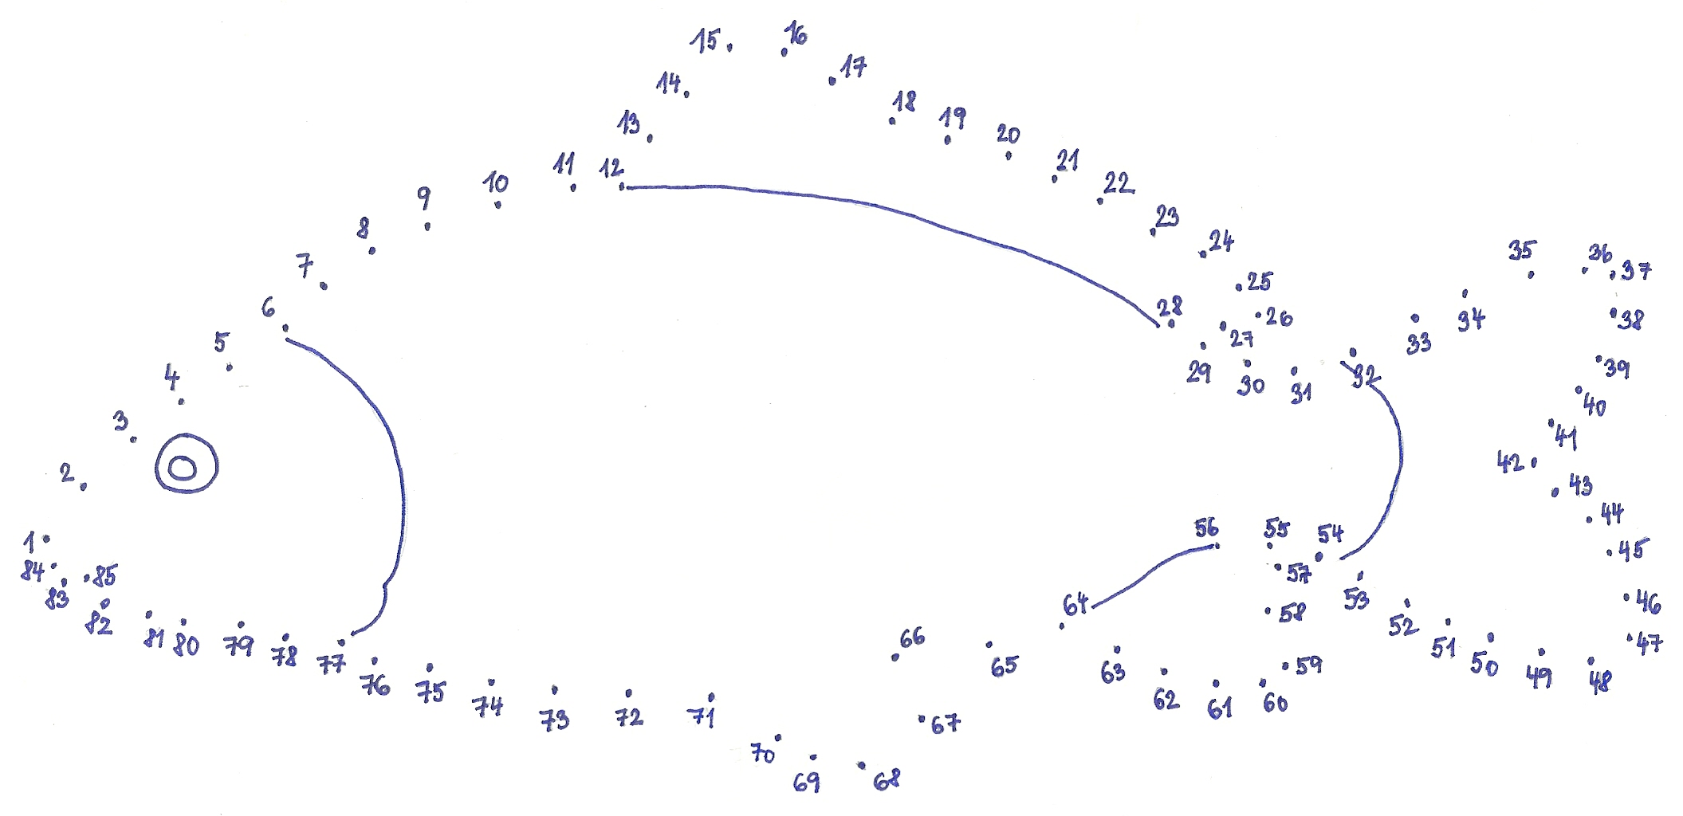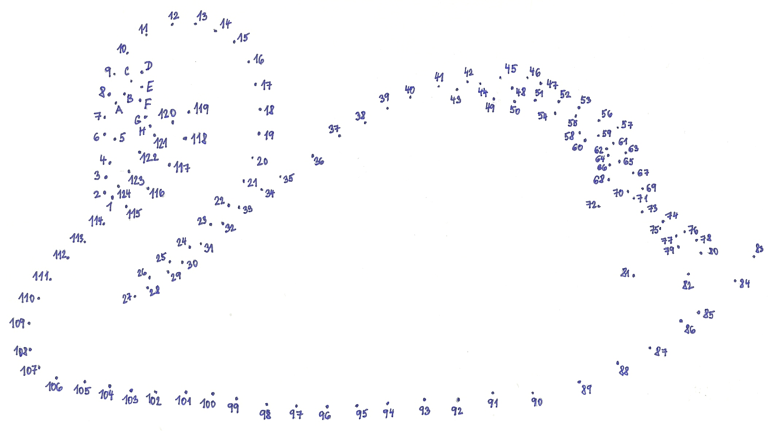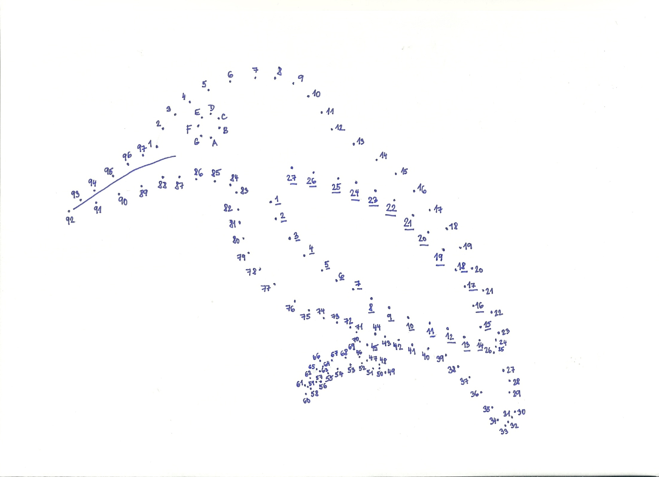
Použité zdroje:
Obrázky:
Labuť: SANCHEZN. Wikipedia [online]. [cit. 7. 11. 2013]. Dostupný na WWW: http://cs.wikipedia.org/wiki/Soubor:CygneVaires.jpg
Kapr: CONSCIOUS. Wikipedia [online]. [cit. 7. 11. 2013]. Dostupný na WWW: http://cs.wikipedia.org/wiki/Soubor:Common_carp.jpg
Ledňáček: LUKASIK, Lukasz. Wikipedia [online]. [cit. 7. 11. 2013]. Dostupný pod licencí GNU Free Documentation License, version 1.2 na WWW: http://cs.wikipedia.org/wiki/Soubor:Alcedo_atthis_2_(Lukasz_Lukasik).jpg

Texty:
Labuť: http://cs.wikipedia.org/wiki/Labu%C5%A5_velk%C3%A1
Kapr: http://cs.wikipedia.org/wiki/Kapr_obecn%C3%BD
Ledňáček: http://cs.wikipedia.org/wiki/Led%C5%88%C3%A1%C4%8Dek_%C5%99%C3%AD%C4%8Dn%C3%AD

Metodika práce:
Práce je určena pro jednotlivce – rozhodněte, zda dáte do řad jeden druh živočicha či necháte děti vybrat. Každý žák tedy dostane spojovačku a text o daném zvířeti. Jeho úkol je spojit body, zvíře vybarvit a nakonec z papíru vytvořit informační plakát – kolem obrázku píše důležité informace o zvířeti (třeba i jen hesla). Může vystřihnout obrázek a přilepit.

